化学平衡的移动教学设计
教学目标：
1.理解浓度、温度、压强、催化剂等对化学平衡影响的一般规律。
2.认识化学平衡的调控在生活、生产和科学研究领域中的重要作用。
重点难点：
能运用浓度、压强、温度对化学平衡的影响规律，推测平衡移动方向及浓度、转化率等相关物理量的变化，能讨论化学反应条件的选择和优化。
针对典型案例，能从限度、速率等角度对化学反应和化工生产条件进行综合分析
教学方法：讲授法、讨论法
教学辅助手段：PPT
教学过程：
任务一 1、化学平衡的移动
平衡移动就是由一个“平衡状态→不平衡状态→新平衡状态”的过程。一定条件下的平衡体系，条件改变后，平衡可能发生移动，如下所示：
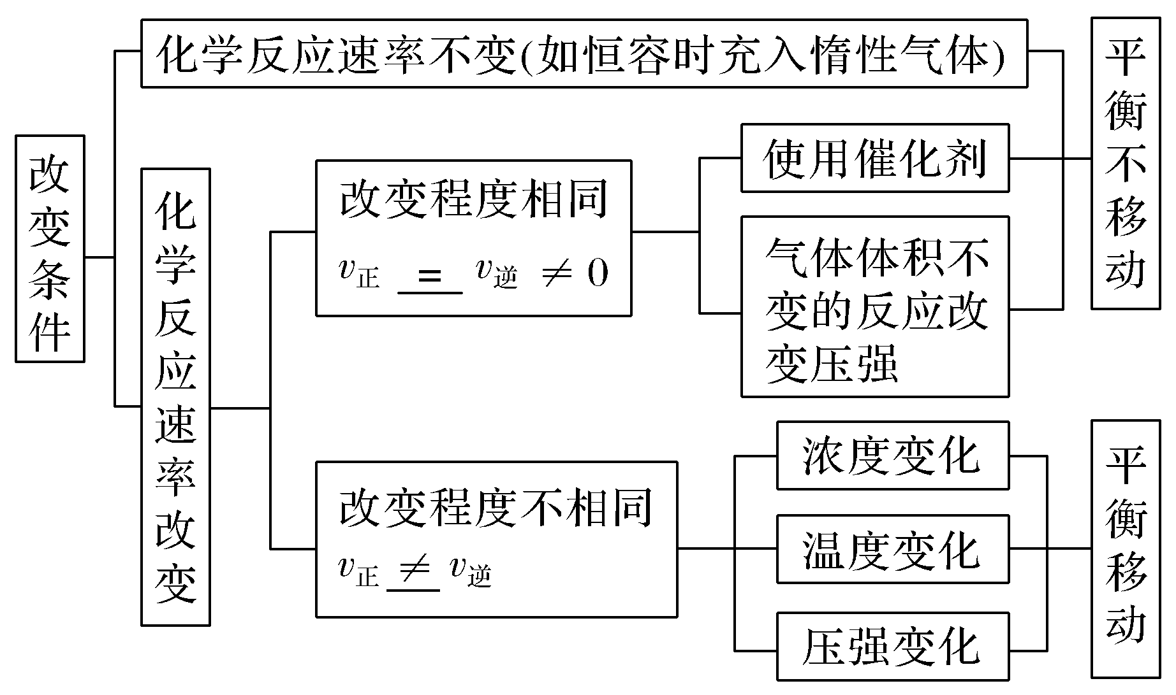
2、化学平衡移动与化学反应速率的关系
v_{正}>v_{逆}，平衡向正反应方向移动；
v_{正}＝v_{逆}，反应达到平衡状态；
v_{正}<v_{逆}，平衡向逆反应方向移动。
3、影响化学平衡的因素
(1)若其他条件不变，改变下列条件对化学平衡的影响如下：
改变的条件(其他条件不变) |  |  | 化学平衡移动的方向
浓度 | 增大反应物浓度或减小生成物浓度 |  | 向正反应方向移动
浓度 | 减小反应物浓度或增大生成物浓度 |  | 向逆反应方向移动
压强(对有气体参加的反应) | 反应前后气体体积改变 | 增大压强 | 向气体分子总数减小的方向移动
压强(对有气体参加的反应) | 反应前后气体体积改变 | 减小压强 | 向气体分子总数增大的方向移动
压强(对有气体参加的反应) | 反应前后气体体积不变 | 改变压强 | 平衡不移动
温度 | 升高温度 |  | 向吸热反应方向移动
温度 | 降低温度 |  | 向放热反应方向移动
催化剂 | 同等程度改变v_{正}、v_{逆}，平衡不移动
(2)通过图像分析影响化学平衡移动的因素
某温度下，在密闭容器中SO₂、O₂、SO₃三种气态物质建立化学平衡后，改变条件对反应2SO₂(g)＋O₂(g)2SO₃(g) ΔH<0的正、逆反应速率的影响如图所示：
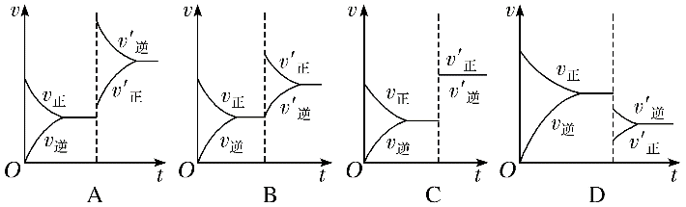
①加催化剂对反应速率影响的图像是C(填字母，下同)，平衡不移动。
②升高温度对反应速率影响的图像是A，平衡向逆反应方向移动。
③增大反应容器体积对反应速率影响的图像是D，平衡向逆反应方向移动。
④增大O₂的浓度对反应速率影响的图像是B，平衡向正反应方向移动。
4、勒夏特列原理
如果改变影响化学平衡的条件之一(如温度、压强、以及参加反应的化学物质的浓度)，平衡将向着能够减弱这种改变的方向移动。
提醒：①化学平衡发生移动的实质是正逆反应速率不相等。正逆反应速率发生变化，平衡不一定移动。例如使用催化剂，正逆反应速率均增加，但是同等程度地增加，正逆反应速率仍然相等，所以平衡不发生移动。
②不能认为平衡正向移动时反应物的浓度一定减小，生成物的浓度一定增大。
③v(正)增大或v(逆)减小，平衡不一定向正反应方向移动。只有v(正)>v(逆)时，才使平衡向正反应方向移动。
④外界条件改变时，化学平衡发生移动，最终结果只能“减弱”条件的改变，但不能“消除”条件的改变。
解答化学平衡移动类试题的一般思路
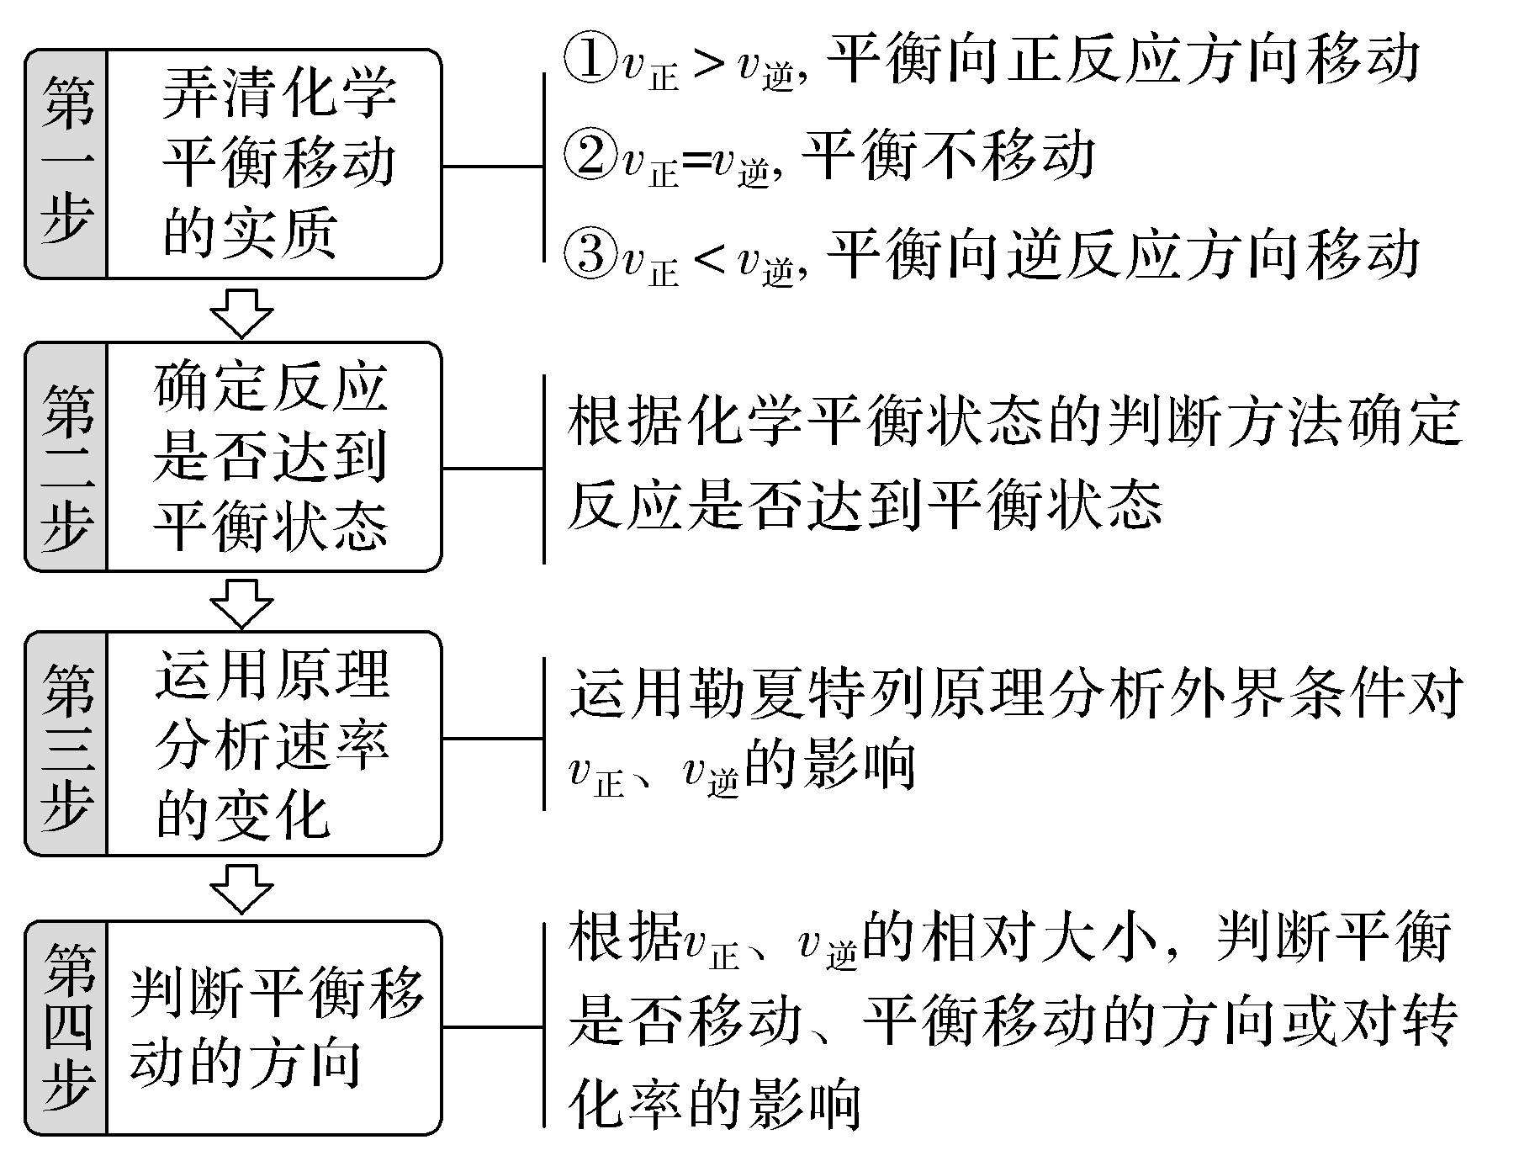

例题1 在压强为0.1 MPa、温度为300 ℃条件下，a mol CO与3a mol H₂的混合气体在催化剂作用下发生反应生成甲醇：CO(g)＋2H₂(g)CH₃OH(g) ΔH<0。
(1)平衡后将容器的容积压缩到原来的一半，其他条件不变，对平衡体系产生的影响是________(填字母)。
A.c(H₂)减小
B.正反应速率加快，逆反应速率减慢
C.反应物转化率增大
D.重新平衡后减小
(2)若容器容积不变，下列措施可增大甲醇产率的是________(填字母)。
A.升高温度
B.将CH₃OH从体系中分离
C.充入He，使体系总压强增大
解析 (1)该反应为正向气体分子数减小的可逆反应，缩小体积，压强增大，平衡正向移动，c(H₂)增大，正、逆反应速率均增大，因而A、B均不正确。(2)由于该反应正向是放热反应，升高温度，平衡逆向移动，CH₃OH的产率降低，A错误；体积不变，充入He，平衡不移动，C错误。
任务二 平衡移动方向与结果的判断
(1)反应aA(g)＋bB(g)cC(g)＋dD(g)的转化率分析
①若反应物起始物质的量之比等于化学计量数之比，达到平衡后，它们的转化率相等。
②若只增加A的量，平衡正向移动，B的转化率提高，A的转化率降低。
③若按原比例同倍数地增加(或降低)A、B的浓度，等效于压缩(或扩大)容器体积，气体反应物的转化率与化学计量数有关。

(2)反应mA(g)nB(g)＋qC(g)的转化率分析
在温度、体积不变时，增加A的量，等效于压缩容器体积，A的转化率与化学计量数有关。
增大c(A)
例题2：对于以下三个反应，从反应开始进行到达到平衡后，保持温度、体积不变，按要求回答下列问题。
(1)PCl₅(g)PCl₃(g)＋Cl₂(g)
再充入PCl₅(g)，平衡向________方向移动，达到平衡后，PCl₅(g)的转化率________，PCl₅(g)的百分含量________。
(2)2HI(g)I₂(g)＋H₂(g)
再充入HI(g)，平衡向________方向移动，达到平衡后，HI的转化率________，HI的百分含量________。
(3)2NO₂(g)N₂O₄(g)
再充入NO₂(g)，平衡向________方向移动，达到平衡后，NO₂(g)的转化率________，NO₂(g)的百分含量________。
任务三 平衡移动原理在工业生产中的应用
化工生产适宜条件选择的一般原则

条件 | 原则
从化学反应速率分析 | 既不能过快，又不能太慢
从化学平衡移动分析 | 既要注意外界条件对速率和平衡影响的一致性，又要注意二者影响的矛盾性
从原料的利用率分析 | 增加易得廉价原料，提高难得高价原料的利用率，从而降低生产成本
从实际生产能力分析 | 如设备承受高温、高压能力等
从催化剂的使用活性分析 | 注意催化剂的活性对温度的限制
练习：丙烯腈(CH₂=== CHCN)是一种重要的化工原料，工业上可用“丙烯氨氧化法”生产，主要副产物有丙烯醛(CH₂=== CHCHO)和乙腈(CH₃CN)等。回答下列问题：
(1)以丙烯、氨、氧气为原料，在催化剂存在下生成丙烯腈(C₃H₃N)和副产物丙烯醛(C₃H₄O)的热化学方程式如下：
①C₃H₆(g)＋NH₃(g)＋O₂(g)===C₃H₃N(g)＋3H₂O(g) ΔH＝－515 kJ·mol^{－1}
②C₃H₆(g)＋O₂(g)===C₃H₄O(g)＋H₂O(g) ΔH＝－353 kJ·mol^{－1}
有利于提高丙烯腈平衡产率的反应条件是________________________________；
提高丙烯腈反应选择性的关键因素是________________________________。
(2)下图为丙烯腈产率与反应温度的关系曲线，最高产率对应的温度为460 ℃。低于460 ℃时，丙烯腈的产率________(填“是”或“不是”)对应温度下的平衡产率，判断理由是___________________________________________________；
高于460 ℃时，丙烯腈产率降低的可能原因是________。
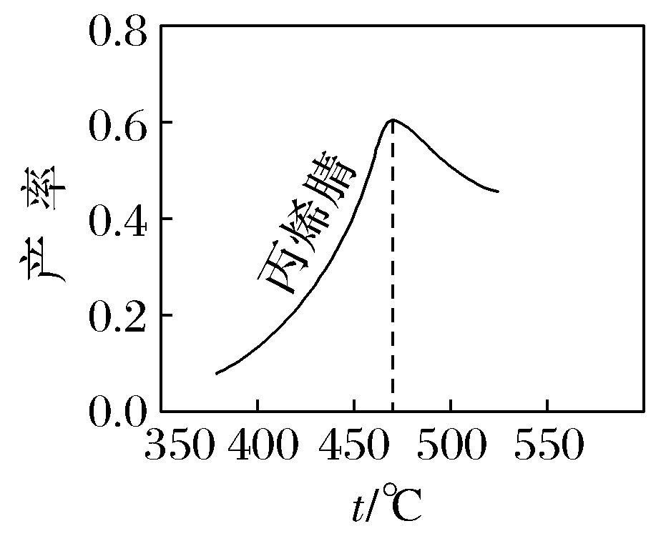
A.催化剂活性降低 B.平衡常数变大
C.副反应增多 D.反应活化能增大

